**1. Pierwszy Skrypt**

1,2:

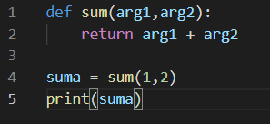

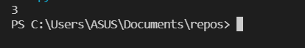

3. 

4.



5. 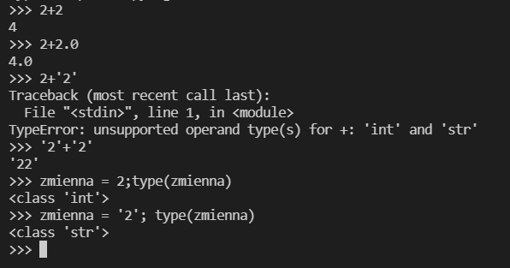

**Python jest silnie oraz dynamicznie typowany**

6,7:

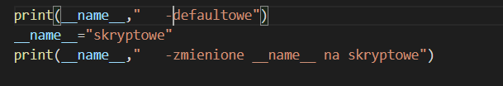

Wynik uruchomienia skryptu:

8.

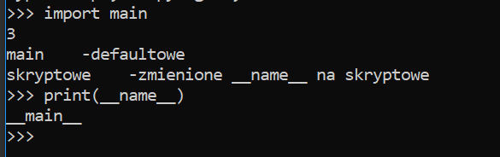

Cd.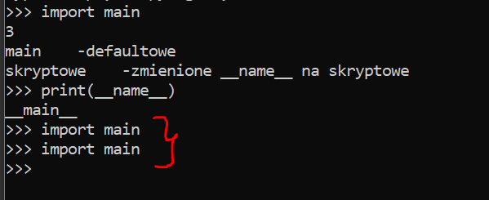

9.

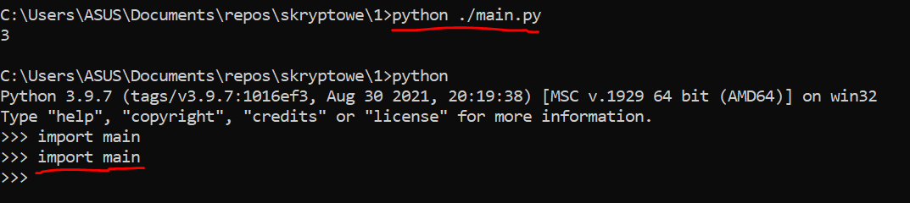

Uruchamianie z linii komend – poprawne wywołanie sum, podczas importowania jako moduł –brak pointowania.

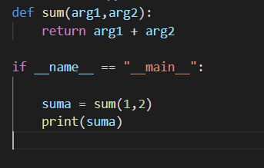

**2. Testy jednostkowe "MiniTest"**

1. 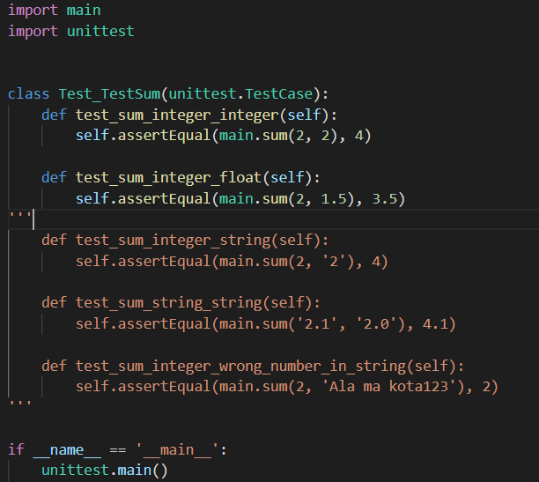

2. 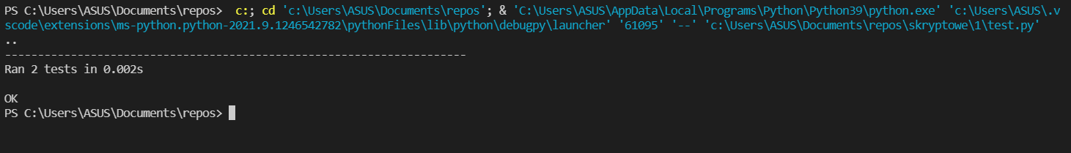

4.

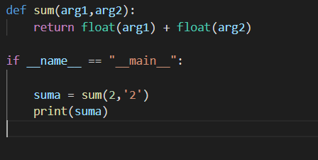.

Wynik: 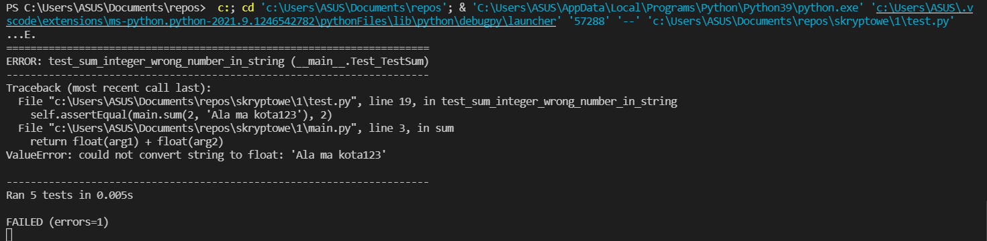

Jeden błąd, spowodowany ostatnim testem.

5.

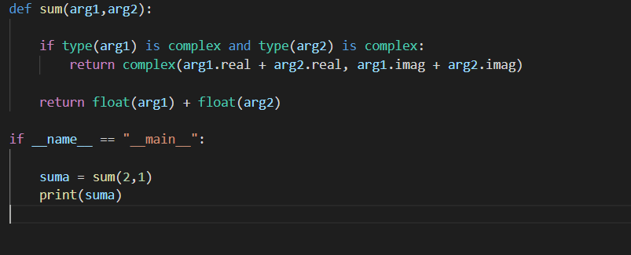

Testy:

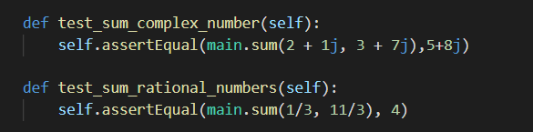

6,7:

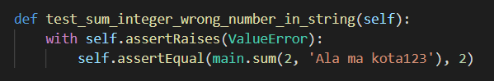

8.

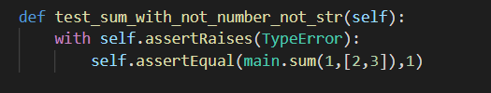

**3.Typy mnogościowe oraz obsługa linii komend**